新 书 推 荐

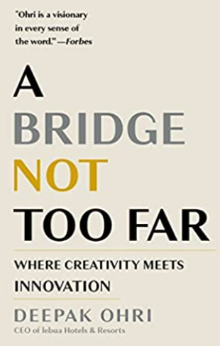
中文书名：《创造力与创新相遇》
英文书名：A Bridge Not Too Far: Where Creativity Meets Innovation
作 者：Deepak Ohri
出 版 社：Waterside Productions
代理公司：Waterside/ANA/Susan Xia
页 数：192页
出版时间：2023年1月
代理地区：中国大陆
审读资料：电子稿
类 型：经管

内容简介：

迪帕克·欧里童年时的家很简陋，那是位于新德里中下阶级居住地区的一个单间公寓，但它充满了爱和生活气息。小小的奢侈很是稀缺，但也总是值得品味——一辆玩具车、一杯冰镇苏打水——唤醒了欧里对富足未来的渴望。

现在，欧里是莲花大酒店及度假村（lebua Hotels and Resorts）的首席执行官，该公司在泰国、新西兰和印度拥有多家五星级酒店和高级餐厅。欧里已经推出了几十家成功的餐厅和酒吧，被人称赞提升了亚太地区的豪华酒店服务。伊布亚被世界旅游奖评为世界领先的全套房酒店，并在世界上客户满意度最高的公司评选中名列前1%。

《创造力与创新相遇》讲述了欧里的卑微出身如何激发了他的创新创业精神，并使他对商业和生活采取了以人为本的深刻态度。

在一个牟利往往高于人的行业中，欧里致力于同情、关怀和创造可持续一生的强大情感联系。

作者简介：

迪帕克·欧里（Deepak Ohri），莲花大酒店及度假村的创始人和首席执行官，作为一个屡获殊荣的企业家而闻名于世。他改变了亚洲的豪华酒店景观。他是全球公认的获奖企业家和著名演讲者，曾在福布斯全球CEO会议和金融时报奢侈品商业峰会等场合发表演讲。

媒体评价：

“喜欢乐观向上的CEO回忆录的读者会享受欧里坦率和清晰的建言。”
----《出版人周刊》（Publishers Weekly）

“对餐饮和奢侈体验行业提供了新鲜而有趣的见解。”
----《独立书评》（Independent Book Review）

“他（欧里）是一个天生的强大的故事讲述者。在这个精心叙述的故事中，他展示了一系列扣人心弦的情节。他以专业的方式带着读者，以引人入胜的方式描绘出了他的各种冒险……他将使读者废寝忘食。”
----《柯克斯评论》（Kirkus Reviews）

谢谢您的阅读！
请将反馈信息发至：夏蕊（Susan Xia）
安德鲁·纳伯格联合国际有限公司北京代表处
北京市海淀区中关村大街甲59号中国人民大学文化大厦1705室
邮编：100872
电话：13581679124
传真：010-82504200
Email：Susan@nurnberg.com.cn
网址：http://www.nurnberg.com.cn
微博：http://weibo.com/nurnberg
豆瓣小站：http://site.douban.com/110577/
微信订阅号：ANABJ2002

